Занятие по формированию лексико-грамматических средств и развитию связной речи. Тема: "Обувь, головные уборы"

Цель: формирование знаний названий предметов обуви, головных уборов и их частей;

**Задачи:** учить употреблять обобщающие слова , «обувь», «головные уборы»; продолжать обучать составлению распространенных предложений; учить образовывать относительные прилагательныеи существительные с уменьшительно-ласкательными суффиксами; закреплять усвоение категории родительного падежа; закреплять умение подбирать глаголы-антонимы;ьразвивать память, воображение.

ХОД ЗАНЯТИЯ

**1. Организационный момент**

– Сядет тот, кто назовёт три овоща (три фрукта, три ягоды и т.д.)

**2. Знакомство с темой**

– Сегодня мы отправимся в сад, где растут сказочные деревья.

**Логопед:** Ребята, посмотрите, какое необычное дерево у нас выросло (показ дерева с одеждой, рис. 1):

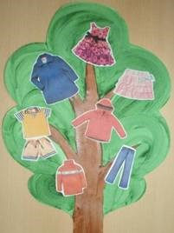

Рис. 1

Как у наших у ворот,  
Чудо-дерево растет.  
Чудо, чудо, чудо, чудо  
Расчудесное!  
Не листочки на нем,  
Не цветочки на нем,  
А чулки да башмаки,  
Словно яблоки!

**Логопед:** Что растет на дереве?

**Дети:** Платье, юбка брюки, футболка, шорты, пальто, куртка и т.д.

**Логопед:** Как назовём всё одним словом?

**Дети:** Одежда.

**Логопед:** А какая бывает одежда?

**Дети:** Разная, красивая, нарядная, праздничная.

**Логопед:**

Если одежду носим зимой – это … *(зимняя одежда)*;

Если одежду носим летом – это …;

Если одежду носим весной – это …;

Если одежду носим осенью – это …;

Если одежду носим дома – это …;

Если одежду носим в праздники – это …;

Если одежду носим на работе – … и т.д.

**Логопед:** А из чего шьют одежду?

**Дети:** Из ткани.

**Логопед:**

Если юбка сшита из джинсы – то юбка …;

Если платье сшито из шёлка – то платье …;

Если костюм сшит из шерсти – то костюм …;

Если футболка сшита из трикотажа – то футболка …;

Если куртка сшита из кожи – то куртка …;

Если куртка сшита из замши – то куртка … и т.д.

**Логопед:** А для чего нужна одежда?

**Дети:** Чтобы не замёрзнуть, быть красивыми и т.п.

**Логопед:**

Если халат для дома – то это … *(домашний халат)*;

Если халат для работы – то это …;

Если кофта для осени – то это …;

Если кофта для зимы – то это …;

Если одежда для женщин – то эта одежда …;

Если одежда для мужчин – то это …;

Если одежда для детей – то это … и т. д.

**Логопед:** Послушайте стихотворение Ю. Фригович «Ёлка в шапке», (рис. 2):

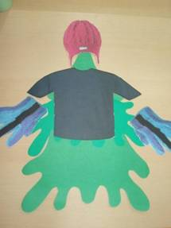

Рис. 2

Маша после игр в прятки  
Со двора пришла без шапки.  
Мама тут же закричала:  
– Где ты шапку подевала?  
– Не ругай меня, мамулька,  
Во дворе метель кружится,  
Снег, мороз, висят сосульки –  
Ёлка может простудиться.  
Мы одеть решили ёлку,  
Костик вынес ей футболку,  
Таня ей дала перчатки.  
Ну а как она без шапки?..  
Ведь она ходить не сможет  
В поликлинику, в аптеку.  
Ёлке греться надо тоже,  
А не только человеку.

**4. Логопед:** Ребята, посмотрите, ещё одно дерево и тоже с сюрпризом (показ дерева с обувью, рис. 3):

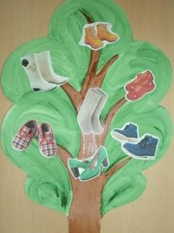

Рис. 3

Как у наших у ворот,  
Чудо-дерево растет.  
Чудо, чудо, чудо, чудо  
Расчудесное!  
Не листочки на нем,  
Не цветочки на нем,  
Сапоги да башмаки,  
Словно яблоки!

**Логопед:** Что растет на нашем дереве?

**Дети:** туфли, сапоги, босоножки, кроссовки и т.д.

**Логопед:** Давайте назовем всё одним словом. Что это?

**Дети:** Обувь.

**Логопед:** А кто же шьёт обувь? Загадка про сапожника.

Чистит мастер башмаки,  
Прибивает каблуки.  
Чинит туфли и сандалии,  
Чтоб как новенькие стали.

**Логопед:** Правильно, сапожник. А из чего шьют обувь?

**Дети:** Из кожи, из замши, из резины.

**Логопед:**

Если обувь сшита из резины – то она какая? *(резиновая)*;

Если обувь сшита из кожи – то она …;

Если обувь сшита из замши – то она … и т.д.

**5. Игра «Найди пару обуви»** (Рис. 4)

**Логопед:** Давайте поиграем. На доске парные и одинарные картинки с изображением обуви, дети подбирают пару и называют.

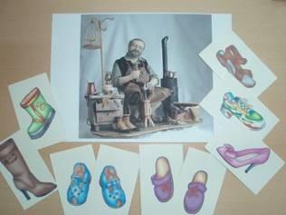

Рис. 4

**6. «Четвёртый лишний»** (Рис. 5)

**Логопед:** А теперь поиграем в другую игру. Дети называют картинки (пальто, тапки, юбка, платье и т.д.) и определяют лишний предмет. Добиваемся полного ответа.

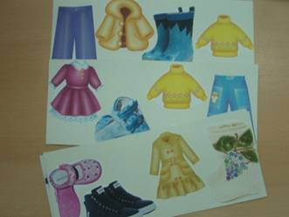

Рис. 5

**7. Логоминутка**

**Логопед:** Сейчас я буду называть предметы одежды и обуви, а вы выполняете хлопок в ладоши, если услышите одежду, выполните приседания, если услышите обувь.

**8.** **Логопед:** Ребята, посмотрите, третье необычное дерево (показ дерева с головными уборами, рис. 6):

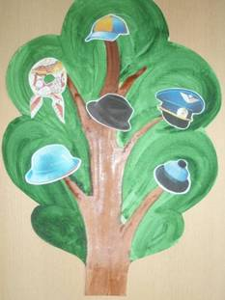

Рис. 6

Как у наших у ворот,  
Чудо-дерево растет.  
Чудо, чудо, чудо, чудо  
Расчудесное!  
Не листочки на нем,  
Не цветочки на нем,  
А панамы и платки,  
Словно яблоки!

**Логопед:** Что растет на дереве?

**Дети:** Шапка, платок, панама и т.д.

**Логопед:** Как назовем всё одним словом?

**Логопед:** Правильно, это головные уборы. А, скажите:

Если шапку связали, то шапка называется … *(вязанная)*;

Если панама сшита из джинсы, то панама …;

Если шляпка из соломы, то шляпка … и т.д.

**9. Игра «Большой и маленький»**

**Логопед:** Давайте ещё поиграем:

– Взрослые носят большие шапка, а дети – маленькие… *(шапочки)*  
– Мужчины носят большие кепки, а мальчики.  
– Женщины повязывают на головы платки, а девочки…  
– На одной женщине одета большая шляпа, а на другой…  
– На женщине одета панама, а на девочке …  
– Солдат одел пилотку, а маленький мальчик….  
– Офицер одел фуражку, а маленький мальчик … .  
– У бабушки берет, а у внучки…

**10. Игра: «Скажи наоборот»**

**Логопед:** Дети становятся в круг. Логопед говорит слово-действие и кидает мяч, ребёнок ловит и называет противоположное действие:Надевать – снимать, обувать – разувать, покупать – продавать, завязать – развязать, застегнуть – расстегнуть, гладить – мять, повесить – снять, зашить – порвать, постирать – вымазать и т.д.

**11. Итог**

**Логопед:** Сегодня мы с вами побывали в необычном саду, видели сказочные деревья. Напомните, какие деревья там росли? Ещё мы искали пару обуви и определяли лишний предмет. Вы сегодня молодцы!